Prefeitura Municipal de Boa Vista do Cadeado
Criação:Lei nº 10.739, de 16/04/1996 – DOE nº 73, de 17/04/1996
AV. Cinco Irmãos 1130 – CEP: 98118-000
Fone: 055 643 1011
CNPJ:04.216.132/0001-06

OUVIDORIA GERAL DO MUNICÍPIO
RELATÓRIO ANUAL DE GESTÃO
EXERCÍCIO: 2020

A Ouvidoria Geral do Município de Boa Vista do Cadeado/RS, foi criada nos termos do Decreto Municipal nº 838, de 28 de junho de 2018 que dispõe sobre a criação da Ouvidoria do Município de Boa Vista do Cadeado.
Conforme Lei 13.460/2017, Art. 15
Parágrafo único. O Relatório de Gestão será:
I - encaminhado à autoridade máxima do órgão a que pertence a unidade de ouvidoria; e
II - disponibilizado integralmente na internet.
Essa Ouvidoria apresenta o Relatório de gestão referente às ações realizadas no Exercício de 2020, em cumprimento às suas atribuições.

Introdução.
O Decreto Municipal nº 838, datado de 28 de junho de 2018, contém as diretrizes legais das atribuições da Ouvidoria Municipal. Desde então esse setor foi se adequando e adaptando conforme as demandas existentes.
A servidora responsável pela Ouvidoria Geral é Fatima Regina dos Reis Daltrozo, que também é incumbida da elaboração deste relatório Anual de Gestão.

Canais de atendimento.
As manifestações referentes ao ano de 2020 foram recebidas por meio de endereço eletrônico https://www.boavistadocadeado.rs.gov.br/ouvidoria.

Demonstrativos Quantitativos:
Em 2020, foram registradas 31 manifestações no site da Ouvidoria, sendo 30 manifestações concluídas e uma a concluir devido ao fato de ter sido incluída no dia 30 de dezembro de 2020. Conforme gráfico abaixo, as manifestações por mês:
Abaixo gráfico conforme tipo de manifestação:
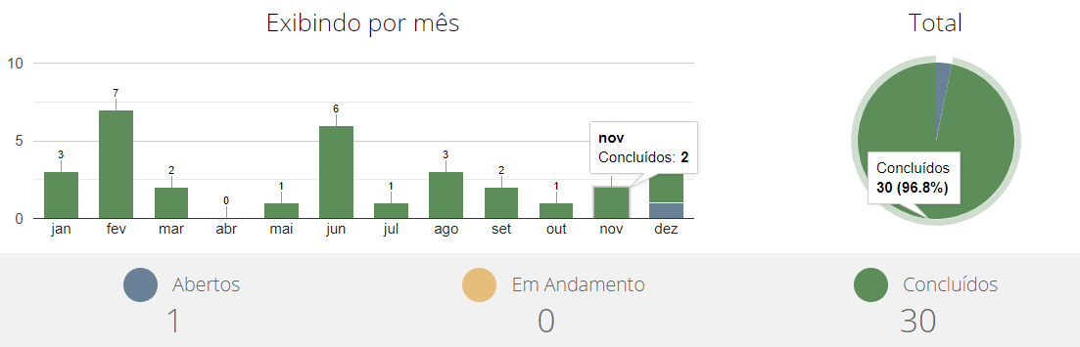
Abaixo gráfico conforme tipo de manifestação:

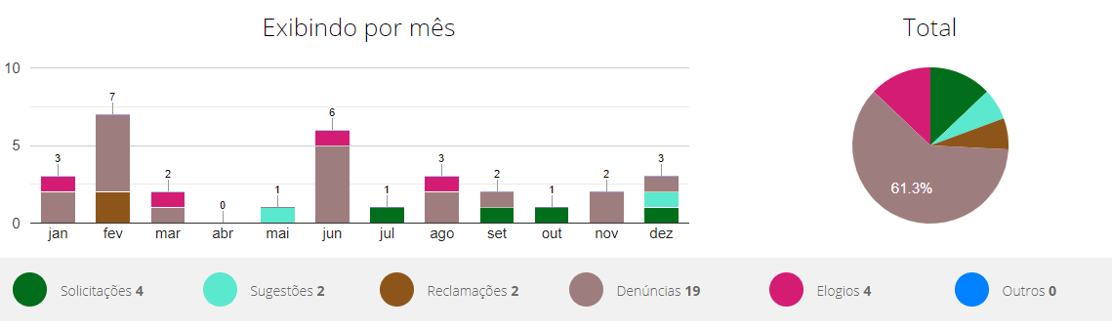

Demonstrativos Qualitativos:
Observamos que houve uma procura bem significativa por parte da comunidade cadeadense no ano de 2020.
Foram 6 manifestações para a Secretaria de Administração, Planejamento e Fazenda, sendo três identificadas, as quais continham solicitação de informações sobre processo seletivo e pedido de documentação. As outras foram de caráter anônimo e abordaram assuntos como ofensas pessoais a alguns servidores, concessão de diárias e participação em curso e sobre vida funcional de servidor.
Para o Gabinete do Prefeito teve 10 manifestações, duas identificadas que solicitavam informações sobre o concurso público. As outras manifestações foram de caráter anônimo que apresentaram ofensas ao Prefeito Municipal e Vice Prefeita, ofensa a servidores, questionamentos sobre licitações, gastos com diárias e cursos e uma manifestação foi de forma equivocada apresentando questionamentos que não condizem com a nossa realidade.
Para a secretaria de Educação, Cultura, Esporte e Lazer, foram 2 manifestações, todas de caráter anônimo mas equivocadas.
Para a Secretaria de Infraestrutura, Logística e Obras foram 5 manifestações, todas de caráter anônimo, que abordaram assunto como, ofensas aos servidores e ao secretário municipal, e questionamento sobre serviços realizados.
Para a Secretaria de Saúde, Assistência Social, Habitação e Saneamento, foram 6 manifestações, 05 de caráter anônima, e uma com restrição de identificação, abordaram temas como ofensas contra servidores, sobre o uso de máscara e isolamento social, sobre atendimento diferenciado e uma equivocada.
A Secretaria de Agricultura, Pecuária e Desenvolvimento Rural teve 1 manifestação, anônima, a qual tratava de questionamento sobre pasta funcional de servidor.
Também recebemos uma manifestação, anônima, que foi encaminhada a Unidade Central de Controle Interno, devido a denúncia ser em relação ao Poder Legislativo.
A Secretaria de Meio Ambiente, Indústria, Comércio e Turismo não recebeu manifestações.

Pontos Recorrentes.
Das manifestações registradas no portal no ano de 2020, 30 foram concluídas no sistema, sendo que uma manifestação ficou em aberto, mas que será encaminhada no ano de 2021 por ter sido incluída no dia 30 de dezembro de 2020. Todas as solicitações receberam retorno de seus protocolos.
Todos os registros informam o posicionamento dos departamentos responsáveis e quais as providências tomadas para a resolução da demanda em questão, com exceção dos protocolos com ofensas pessoais. Todas as respostas enviadas pelas secretarias estão arquivadas junto à Ouvidoria Geral.

Medidas adotadas.
As respostas concedidas, tanto aos manifestantes identificados quanto ao registro das manifestações anônimas, foram conclusas, tem em vista que foi explícito o posicionamento das secretarias municipais correspondentes, bem como enaltecido de que forma o setor se posicionou para buscar uma solução para o problema em questão, buscando alternativas para resolver algumas situações apresentadas.

Considerações Finais
A Ouvidoria Geral do município segue, desde sua implantação, em processo de evolução constante, sempre primando por oferecer o melhor atendimento ao cidadão.
Nesse sentido é importante reforçar de que o nome do manifestante não será divulgado. Sendo importante que as manifestações sejam identificadas para que o poder público possa agir com mais clareza diante das denúncias efetuadas.
Vale salientar a importância da conscientização da população sobre o papel da Ouvidoria, como uma forma de ampliar a transparência e eficiência no serviço público municipal, também como um canal aberto para sugestões, para que em conjunto, possamos seguir melhorando e aperfeiçoando este importante canal de comunicação.

___________________________
Fatima R. R. Daltrozo
Ouvidora Geral

